Fecha: 24 de marzo de 2014

Boletín de prensa Nº 989

SAN FERNANDO Y CABRERA FORTALECERÁN ECONOMÍA CON PAVIMENTACIÓN DE VÍA

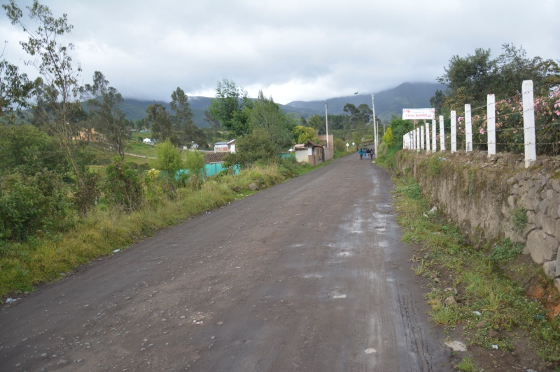

Cerca de $4.000 millones se invertirán en la pavimentación de 2 kilómetros de la vía que desde el corregimiento de San Fernando llega hasta el corregimiento de Cabrera y donde además se continuará con la ciclovía que ya existe en la zona, así lo explicó el subsecretario de Infraestructura Rural, Wilson Armando Realpe Benavides quien agregó que los recursos hacen parte del Sistema General de Regalías y la Alcaldía de Pasto.

El funcionario indicó que el proyecto fortalecerá el turismo y la economía de la región puesto que Cabrera y San Fernando son considerados pueblos mágicos lo que ha contribuido a la afluencia de visitantes. “Aspiramos que los primeros días de junio se inicien las obras y en un tiempo máximo de 5 meses se entregará el resultado a los residentes y turistas”, precisó el funcionario.

Así mismo, el presidente de la JAC de San Fernando, Jaime López aseguró que la comunidad ha luchado por años el proyecto. “La pavimentación nos va a traer desarrollo, se fortalecerá el turismo y lo mejor es que las personas nos van a visitar con mayor comodidad. Solo nos resta agradecerle al doctor Harold Guerrero López porque ha sido un alcalde serio, de palabra y el único que le puso la mano a este sueño”, añadió el líder.

Contacto: Subsecretario de Infraestructura Rural, Wilson Realpe Benavides. Celular: 3104173950

LANZAMIENTO DEL PROYECTO POETA YOUTHSPARK “LA CHISPA JOVEN”

Con presencia de representantes de Microsoft, la Corporación Conexión Colombia y con el respaldo de la Alcaldía Municipal de Pasto a través de la Gestora Social Patricia Mazuera del Hierro y ParqueSoft Pasto como socio local y ejecutor de iniciativas de inclusión laboral y digital; se cumplirá en la capital de Nariño un evento para el fortalecimiento digital y desarrollo del territorio.

Este martes 25 de marzo en el Hotel Cuellar’s de las 4:30 a 6:30 de la tarde, se llevará a cabo el lanzamiento del proyecto POETA YouthSpark “La Chispa Joven”, una iniciativa de la Organización de los Estados Americanos (OEA), Trust for the Americas, financiado por Microsoft y que busca que 300 mujeres sean partícipes de procesos de formación integral mediante la capacitación en desarrollo para aplicaciones de dispositivos móviles, diseño gráfico, creación de páginas web, además de la preparación para el mundo del empleo y emprendimiento.

Contacto: Líder comunicaciones Parque Soft, Alejandra Cabrera Moncayo. Teléfono: 7310618

CONSTRUIRÁN AULAS ESCOLARES EN IEM CIUDAD DE PASTO

La Secretaria de Educación Municipal teniendo como base el diagnóstico de infraestructura educativa del año 2013, llevará a cabo la contratación a través de la modalidad de licitación pública la construcción de 4 aulas, una unidad sanitaria y mobiliarios para el nivel de preescolar de la IEM Ciudad de Pasto, así lo dio a conocer el secretario Jaime Guerrero Vinueza quien explicó que el proyecto fue aprobado ante el Ministerio de Educación Nacional, mediante convenio Interadministrativo Marco 480/2013 y Derivado 1292 de noviembre de 2013.

El secretario indicó que teniendo en cuenta el alto grado de hacinamiento que adolece la institución educativa en su sede principal, se proyectó construir en el lote de propiedad del Municipio de Pasto, las cuatro aulas para preescolar y la unidad sanitaria. Guerrero Vinueza manifestó que se busca suplir las necesidades mínimas de ocupación de estudiantes en el aula y anular el alto grado de aglomeración.

En la obra se invertirán más de $585 millones de pesos y tendrá un plazo máximo de seis meses contados a partir de la suscripción del acta de inicio. Los detalles del proceso para participar en la licitación pública se podrán encontrar en el siguiente link https://www.contratos.gov.co/consultas/detalleProceso.do?numConstancia=14-1-114645

Contacto: Secretario de Educación, Jaime Guerrero Vinueza. Celular: 3164244300

JORNADA DE VACUNACIÓN

Con el lema "Vacunación, tu mejor jugada", se dará inicio a la Jornada Nacional de Vacunación el próximo 5 de abril y hasta el 3 de mayo, siendo el 26 de abril el día central, informó la secretaria de Salud de la Alcaldía de Pasto, Carola Muñoz.
En este ocasión se aplicarán todos los biológicos del esquema, a los niños menores de 6 años, mujeres en edad fértil, madres gestantes y adultos mayores con influenza y se incluirá la nueva vacuna DPT ACELULAR, a gestantes a partir de la semana 26, para inmunización vertical a bebés antes de nacer, previniendo la tosferina en el recién nacido y antes de los dos meses de edad. Esta vacuna se incluyó dentro del esquema, debido a la muerte de varios niños menores de dos meses con tosferina y que fueron contagiados por adultos.

De la misma forma, se aplicarán las segundas dosis de vacuna de Virus de Papiloma Humano VPH a las niñas que en el año 2013, se les administró las primeras dosis de VPH y se iniciará nuevamente el esquema de vacunación de VPH primera dosis, a niñas de cuarto año de primaria que tenga 9 años de edad, hasta aquellas que estén cursando el grado 11 de bachillerato y que tengan 17 años de edad.

Si se presenta un caso exclusivo de una joven que tenga 18,19, 20, 21, hasta 26 años de edad y se encuentre en el bachillerato diurno, también podrá iniciar esquema. De igual forma si ya inició esquema en 2013, este año se aplicará la segunda dosis. Es importante aclarar que no se aplicarán vacunas de VPH a niñas de colegio nocturno acelerado, por lineamientos del Ministerio de Salud y Protección Social.

Por último, las niñas que cursaban el grado 11 en el año 2013 y a las cuales se les aplicó la primera dosis de VPH, se pueden acercar a cualquier puesto de vacunación de las IPS públicas y privadas para recibir la segunda dosis.

Contacto: Secretaria de Salud, Carola Muñoz Rodríguez. Celular: 3183591581

SUBSECRETARIO DE AGRICULTURA ENTREGA BALANCE DE VISITA A ISRAEL

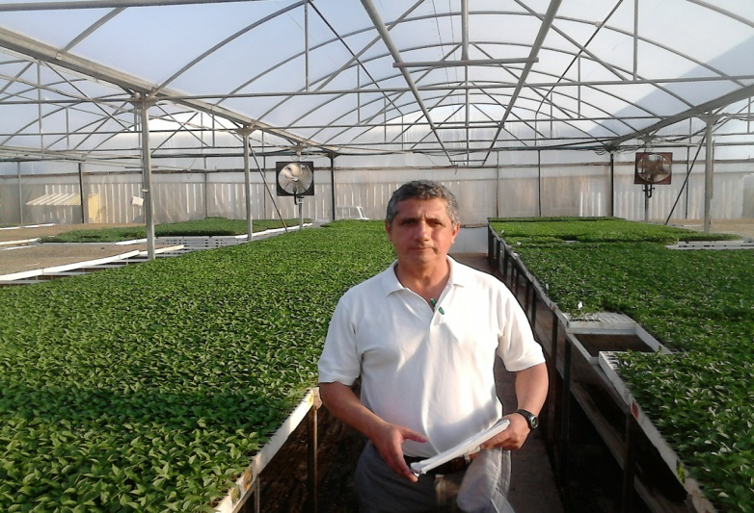

Luego de la visita realizada por el subsecretario de Agricultura, Luis Efrén Delgado, como becario, para asistir al Seminario Internacional sobre Producción Intensiva y Comercialización de Hortalizas al Estado de Israel, el funcionario manifestó su admiración por el desarrollo tecnológico en el sector agrícola. “Es un Estado pequeño con escasez de lluvias y semidesértico, pero que gracias a su planificación, disciplina y trabajo en asociaciones, ha logrado destacarse por el logro de cosechas récord en numerosos cultivos, el desarrollo de una variada exportación agrícola y el impulso al cuidado del medio ambiente implementado métodos de riego, lo que hace que sea líder a nivel mundial”.

Delgado agregó que la comunidad visualiza la agricultura como un negocio, razón por la cual los rendimientos productivos son tan altos. Todo lo que producen lo comercializan y lo garantizan a través de la calidad de los productos. Adicionalmente declaró que el Estado incentiva el consumo interno de los productos de sector agrícola. “Por ejemplo nosotros consumimos 37 kilos de frutas y verduras, anualmente por persona; en cambio, ellos consumen 160 kilogramos y este año el gobierno de ese país está realizando una campaña para alcanzar la meta de 200 kilogramos¨

Finalmente, expresó que la región posee grandes ventajas que se deben explotar, de manera planificada y disciplinada articulando esfuerzos por parte de las entidades y la comunidad, para aprovechar los recursos y que la asociatividad, facilitaría el beneficio de las oportunidades que brinda el medio.

Contacto: Subsecretario de Agricultura, Luis Efrén Delgado. Celular: 3204053434

MAGISTRADO MAURICIO FAJARDO RECIBE RECONOCIMIENTO DE ALCALDÍA

En la celebración de los 100 años del Tribunal Administrativo de Nariño, la Alcaldía de Pasto entregó una placa de reconocimiento al magistrado nariñense Mauricio Fajardo Gómez. El alcalde (e) Rodrigo Yepes Sevilla, manifestó la importancia de exaltar en eventos relevantes, la labor de profesionales en la rama del Derecho que han dejado en alto el nombre de Pasto y Nariño a nivel nacional.

Cabe destacar que el magistrado Mauricio Fajardo Gómez, es abogado de la Universidad Javeriana con especialización en Ciencias Socioeconómicas de la misma universidad y una maestría en Derecho Administrativo de la Universidad del Rosario. En Colombia se ha desempeñado en importantes cargos como: Presidente del Consejo de Estado, Asesor del Ministerio de Defensa en Contratación Estatal, Secretario General de la Caja Agraria, Telecom y Caja Social de Ahorros, Vicepresidente Jurídico de la Cámara de Comercio de Bogotá, Procurador Delegado para la Contratación Administrativa (1991-1992), Delegado para las Fuerzas Militares (1993-1994) desde donde ayudó a reformar el Código Penal Militar, entre otros.

Además de su ejercicio profesional en el campo jurídico, el magistrado se ha desempeñado como un reconocido profesor universitario en la especialización de Derecho Administrativo de la Universidad de Nariño y en las Universidades Javeriana, Los Andes, Santo Tomás, Rosario y Externado.

ASAMBLEA DE ACCIONISTAS TERMINAL DE TRANSPORTES DE PASTO S.A

El gerente de la Terminal de Transportes Terrestre de Pasto, Fabio Zarama Bastidas, informa a todos los accionistas de la sociedad Terminal de Transportes de Pasto S.A, que debido a situaciones de orden logístico y para garantizar la seguridad y comodidad de los asistentes, la asamblea general ordinaria de accionistas se llevará a cabo en el Club Colombia el lunes 31 de marzo a partir de las 2:00 de la tarde. Cualquier inquietud al respecto comunicarse a los teléfonos de la entidad.

Contacto: Gerente Terminal de Transportes Terrestre, Fabio Zarama Bastidas. Celular: 3005756959

Pasto Transformación Productiva

María Paula Chavarriaga Rosero

Jefe Oficina de Comunicación Social
Alcaldía de Pasto

